專題進度紀錄表
 | 填寫日期：107.8.22
專題名稱：開發具深度學習之霧端運算平台用於網路之入侵偵測與防禦  專題組別：第一組 | 姓名：林佑儒  指導老師：李宗翰
專題成員：賴建鈞、林佑儒、蔡承學
- 工作目標：
1.建置網路攻擊實驗環境，架設Attack、Host、Detect端並且當Attack攻擊Host時Detect端能攔截封包
2.在Detect上安裝Snort以及Wireshark，去分析封包特性並嘗試建立起給TensorFlow學習的DataSet
3.在Raspiberry pi上安裝TensorFlow以及Snort，並實際應用
4.實現用深度學習去實作入侵偵測
- 本週完成項目：
攔截程式(目前只針對putty)
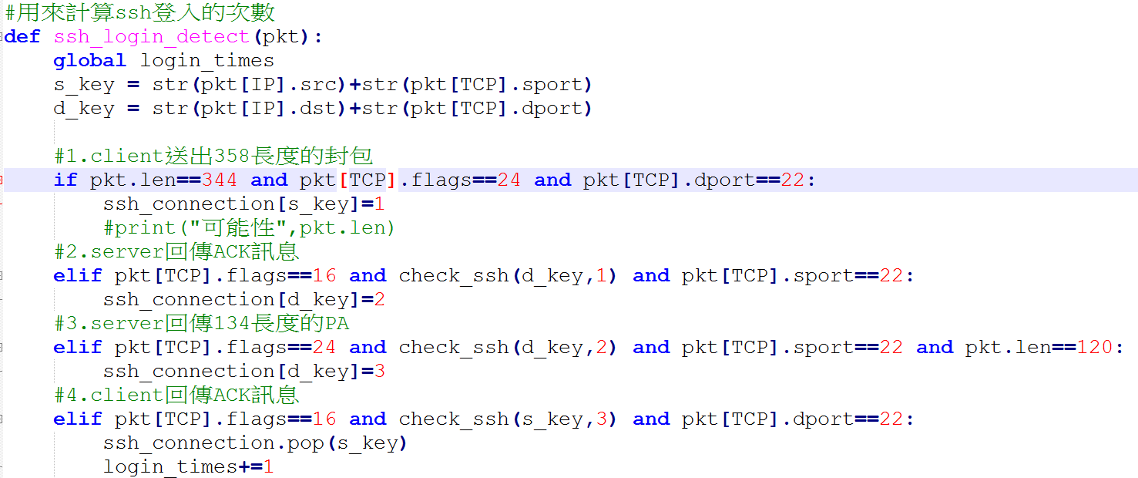
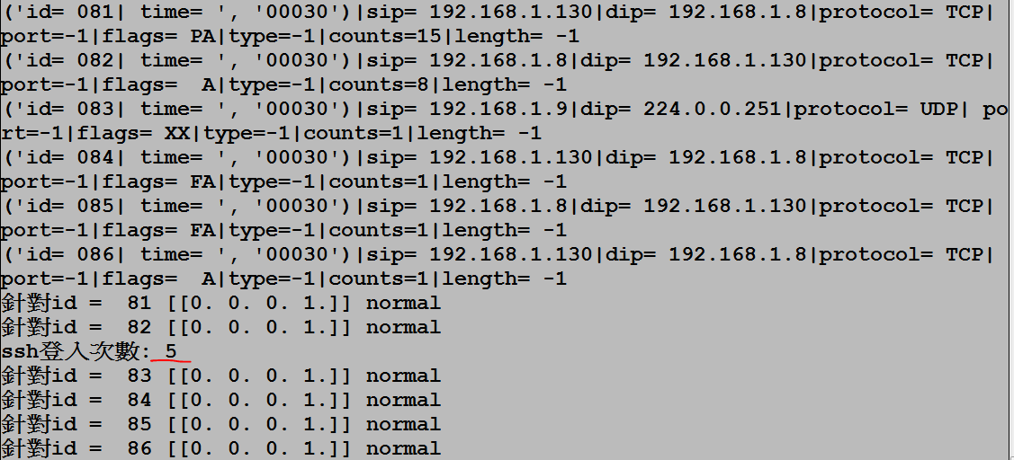
SSH分析
1.ubuntu ssh
一次的前置
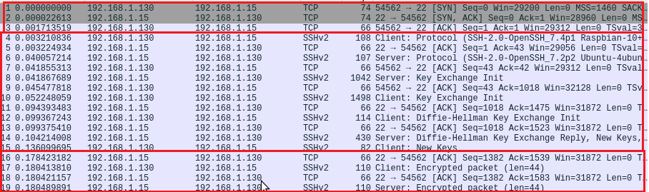
id
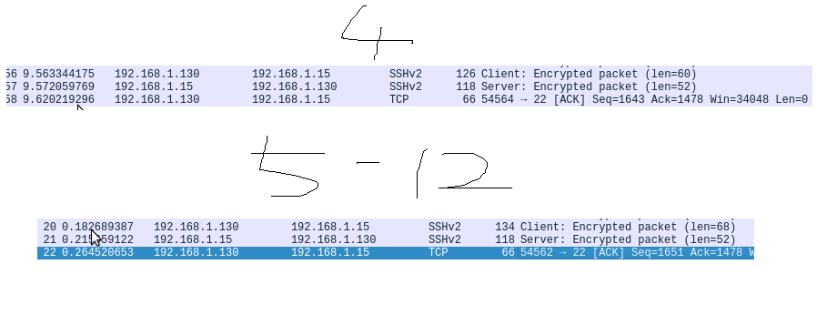
前面兩個登入失敗最後成功
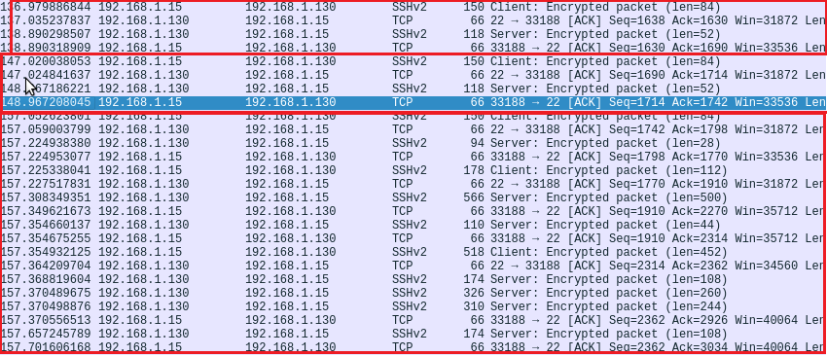
密碼:第一次長度約80幾，第二次送10，第三次送9
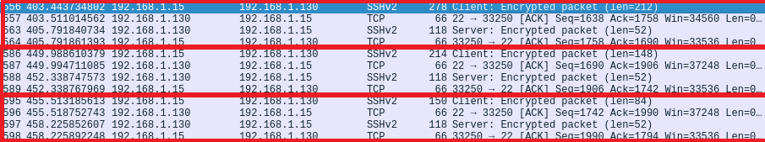

2.putty
id
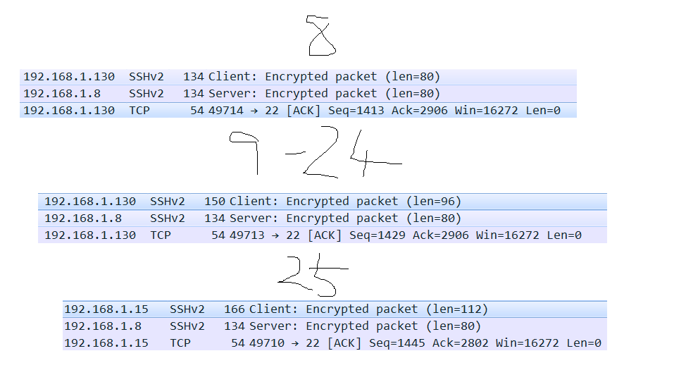

3.python
前置的連線順序
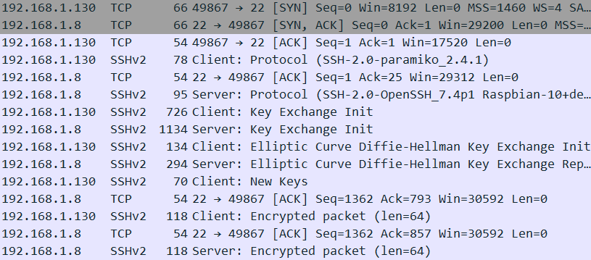
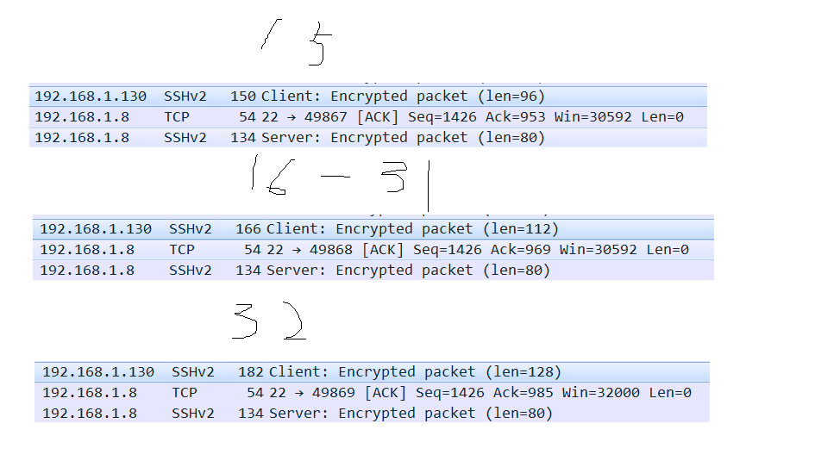
Success:
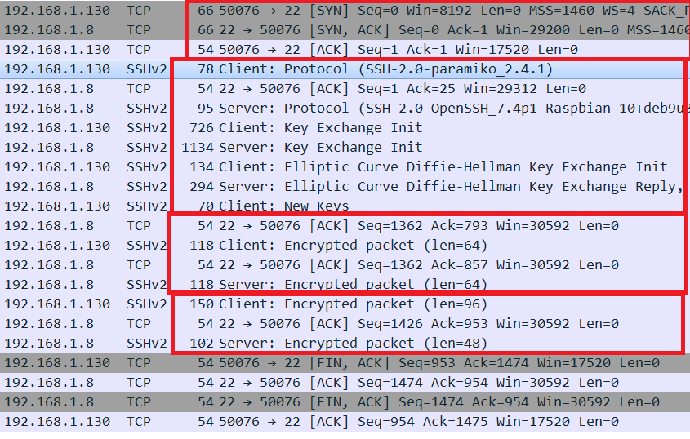
Pi->ubuntu||ubuntu->Pi

失敗
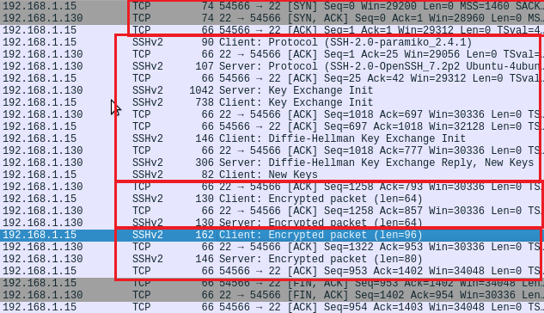
成功
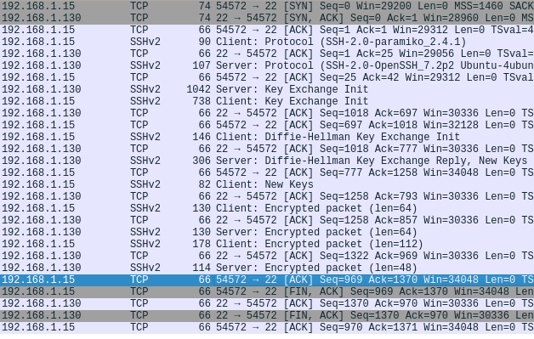
4.Ncrack
一次的登入失敗與成功
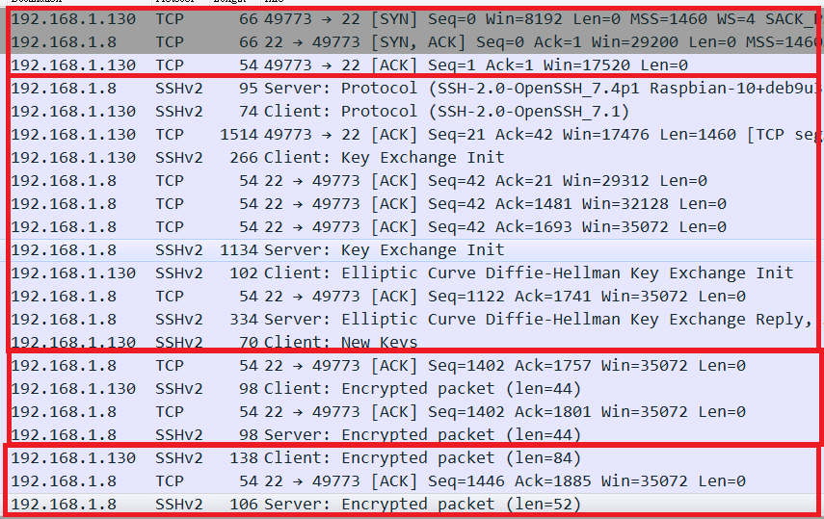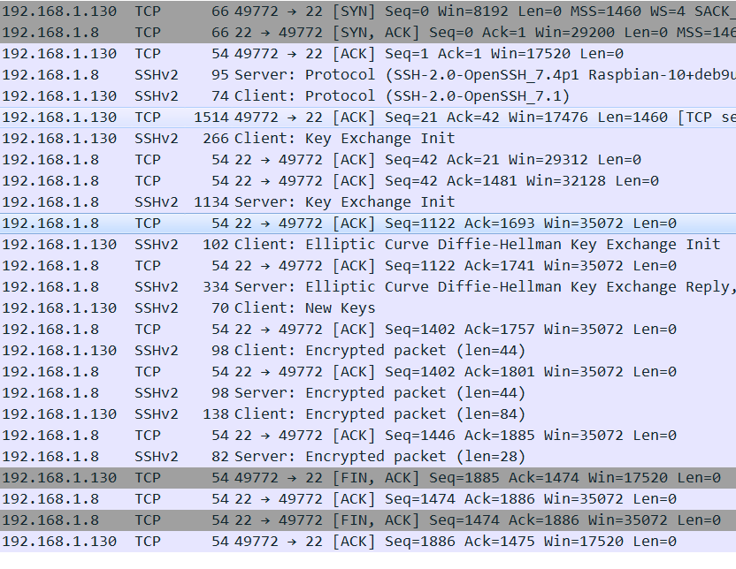
5.Xterm
前置
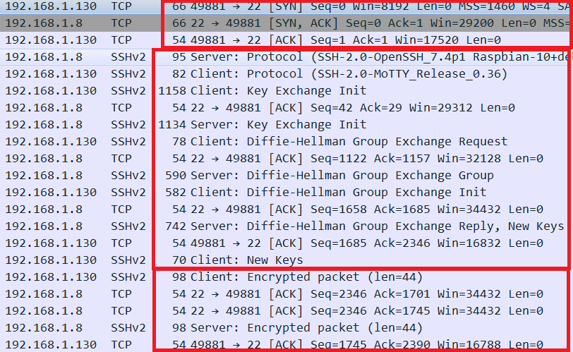
id
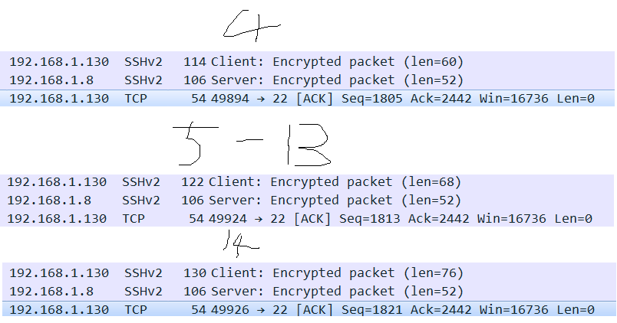
passwd
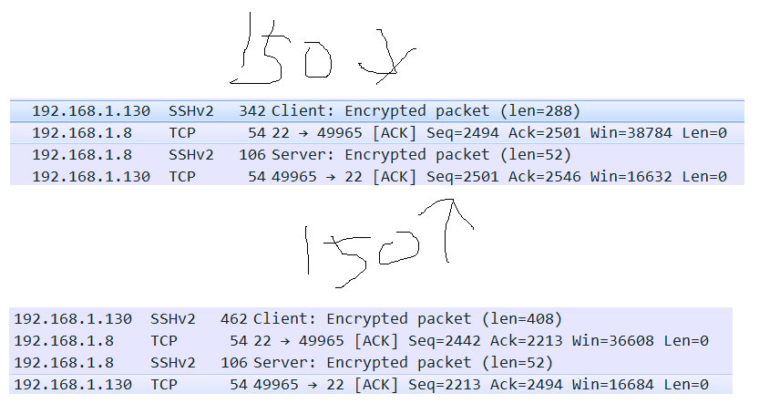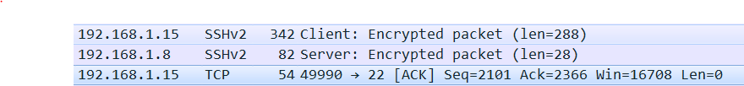

6.Winscp
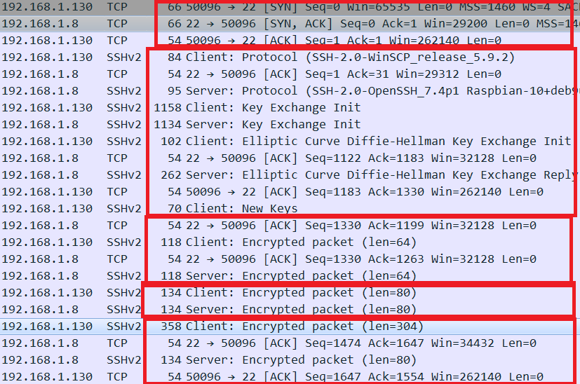
比較
Putty | Ubuntu-ssh | Python- paramiko
1.ID<=8:client送134  ID>8:根據情況補16碼  2.Server回134  3.Client回ACK(連續登沒有) | 1.ID<=4:Client送126  ID>4:會照情況補8碼  Ex:ID<=12: Client送134  ID>12送142  2.Server回118  3.Client回ACK | Window->linux  1.ID+PWD<=15:client送150  ID+PWD>15根據情況補16碼  2.Server回傳ack+134  (成功回:ack+102)  Pi->Ubuntu||Ubuntu->pi  1.ID+PWD<=15:client送162  ID+PWD>15根據情況補16碼  2.Server回傳ack+146  (成功回:ack+114)  3.Client回ACK
1.Client送358(ID<=160)  2.Server回ack+134(成功回102)  3.Client回ack | Ubuntu->pi  1.PWD<=9:Client送150  PWD>9: 照長度補64碼  Ex:PWD<=73: Client送214  Pi->ubuntu  Client<30送214  大於一定程度: 照長度補64碼  2.Server回ack + 118(成功回94)  3.Client回ack

ncrack | Xterm | WinScp
Window->linux  1.ID+PWD<=13送138  ID+PWD>13根據情況補64碼  ID+PWD<=77 送202  2.Server回傳ack+106  (成功回:ack+82)(有時候沒ACK) | 1.ID<=4:Client送114  ID>4:會照情況補8碼  Ex:ID<=12: Client送122  2.Server回106  3. Client回ACK | 和putty一樣
 | Client送342  Server回106+ACK(成功82)  Client回ACK | 和putty一樣

密碼+帳號<100時
putty,winscp
358->134+(ack)->fa/ack
terminal-ssh
150,214,278->118+(ack)->fa/ack
python
150,166,182,196,212,228->134+(ack)->fa/ack
162,178,194.208,224,240->146+(ack)->fa/ack
ncrack,xterm
138,202,342->(ack)+106->fa/ack

特別putty
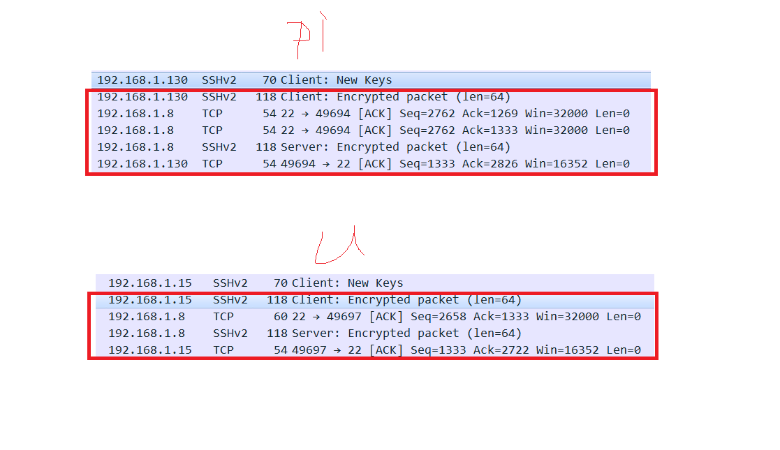
- 預計下週完成項目：
1.分析https行為的特徵

